**Consultas en el lenguaje de MySQL**

1. Obtener el listado de todas las membresías. (xamp, en la base de datos llamada spotify, abrir SQL y escribir lo sig.)

SELECT * FROM membresías

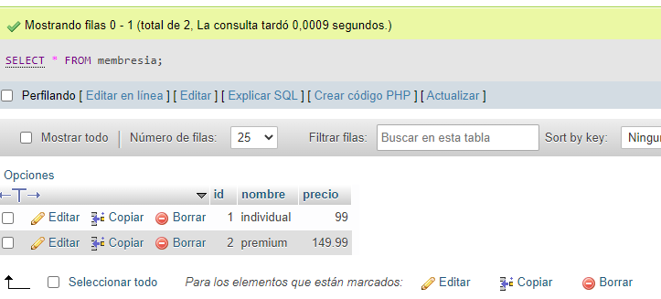

1. Obtener las membresías con precio menor de 100 pesos.

SELECT * FROM membresía WHERE precio <= 100

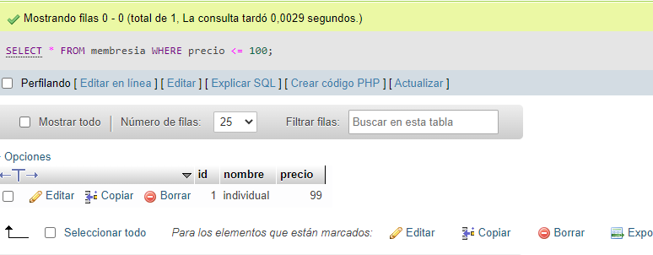

1. Obtener listado del ***nombre*** de los géneros que existen.

SELECT nombre FROM géneros

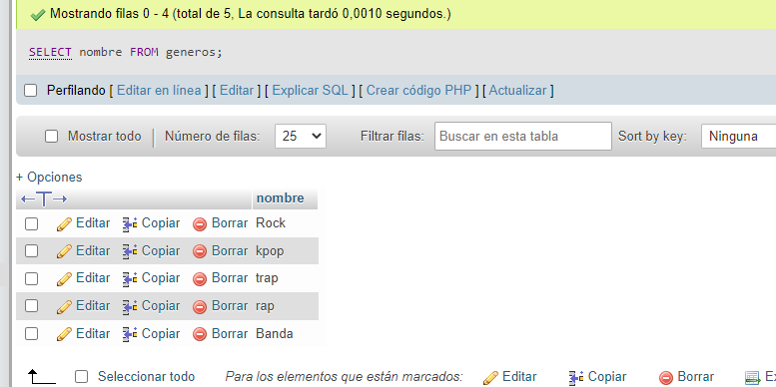

1. Obtener el listado de todas las canciones.

SELECT * FROM canciones

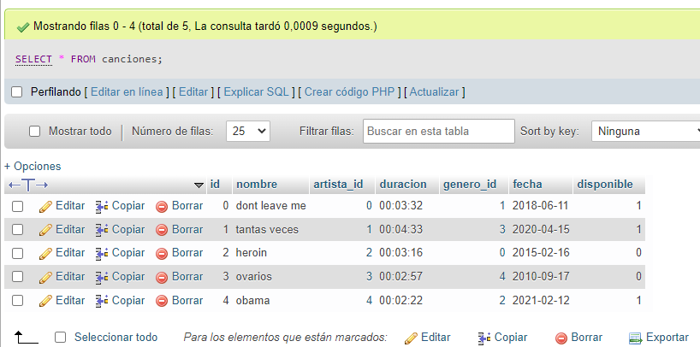

1. Obtener el listado de canciones que inicien con la letra A.

SELECT * FROM canciones WHERE nombre LIKE “a%” (si las comillas no funcionan, usar : ´ ´)

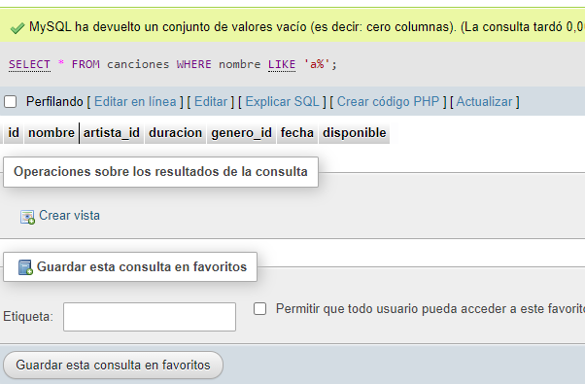

1. Obtener el número total de canciones que estén registradas.

SELECT count(*) FROM canciones

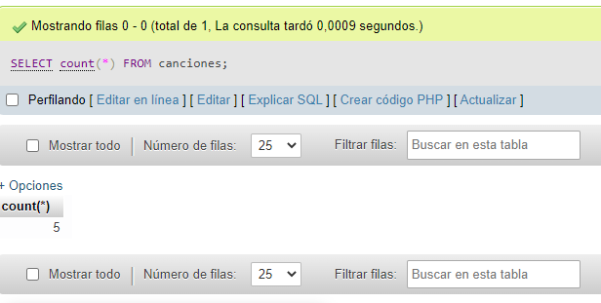

1. Obtener el listado de todos los usuarios de la plataforma.

SELECT * FROM usuarios

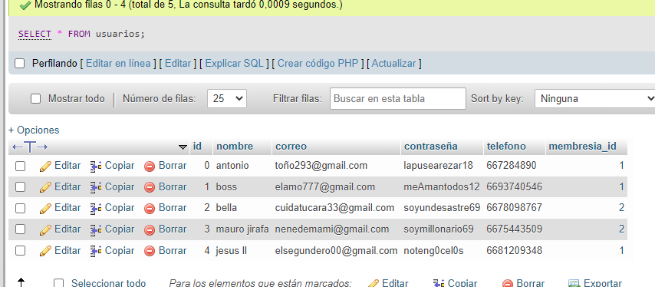

1. Obtener el listado de todos los usuarios que cuenten con membresía individual.

SELECT * FROM usuarios WHERE membresia_id LIKE “1”

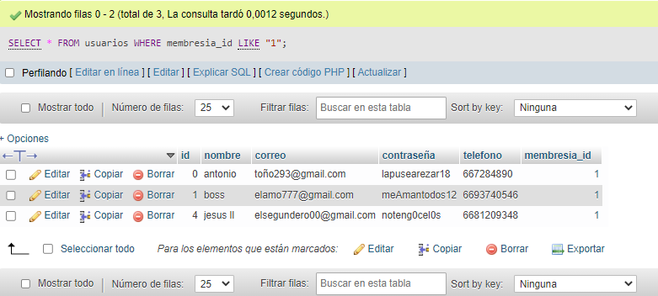

1. Mostrar el total de usuarios que tiene la plataforma.

SELECT count(*) FROM usuarios

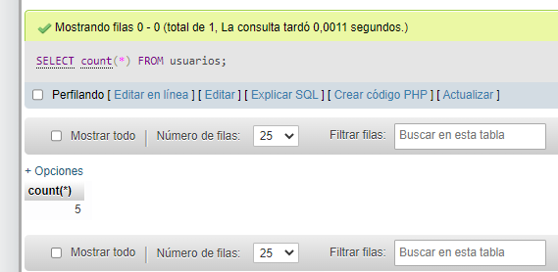

1. Obtener el nombre y correo de los usuarios cuyo nombre termine con la letra S

SELECT * FROM usuarios WHERE nombre LIKE “%s” (una sola comilla)

